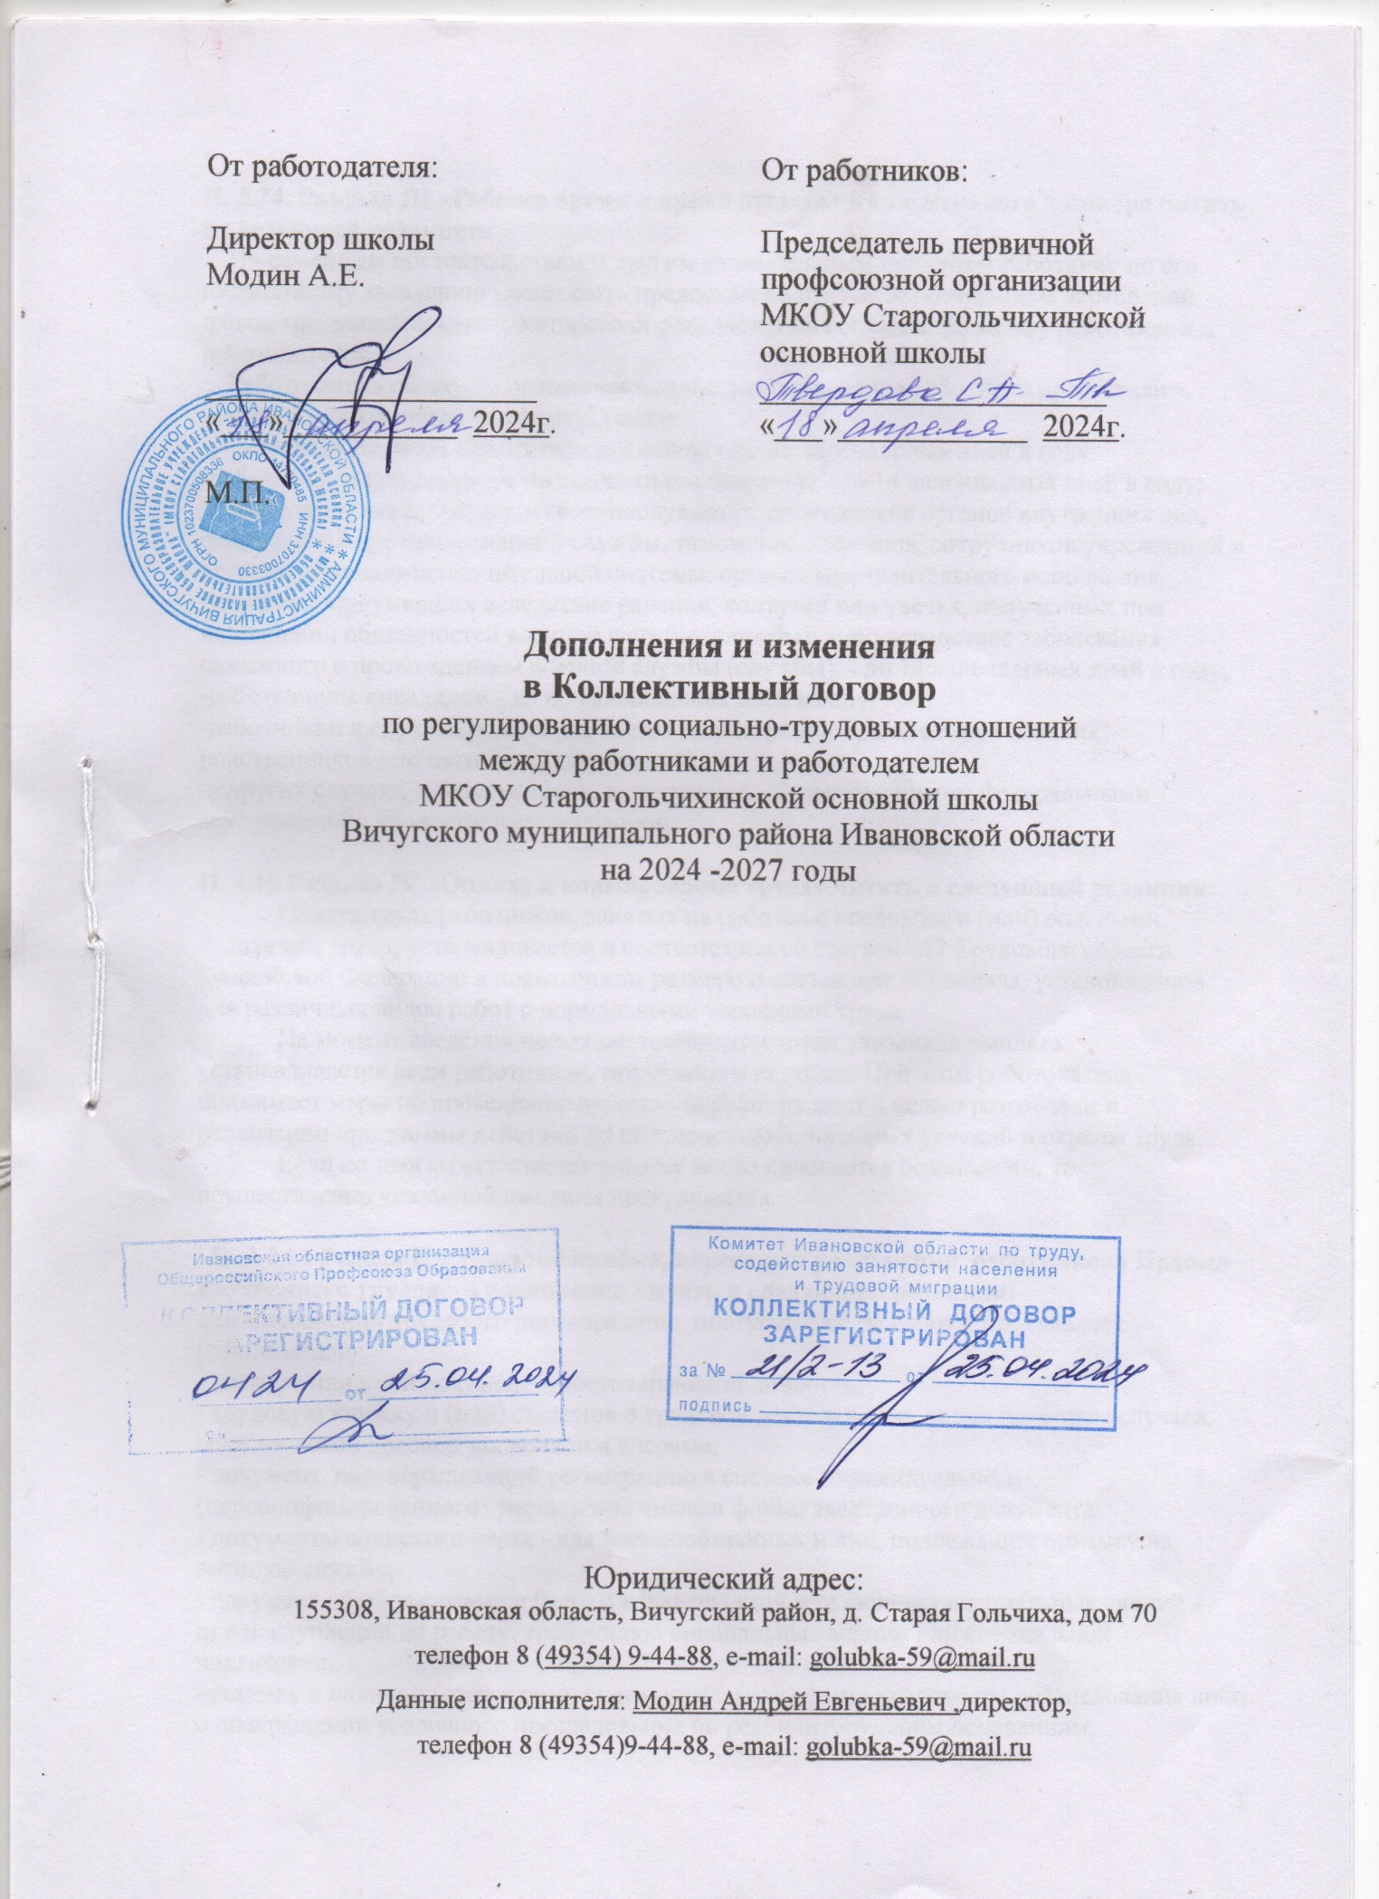

**П. 3.24. Раздела III «Рабочее время и время отдыха» Коллективного договора читать в следующей редакции:**

По семейным обстоятельствам и другим уважительным причинам работнику по его письменному заявлению может быть предоставлен отпуск без сохранения заработной платы, продолжительность которого определяется по соглашению между работником и работодателем.

Работодатель обязан на основании письменного заявления работника предоставить отпуск без сохранения заработной платы:

-участникам Великой Отечественной войны - до 35 календарных дней в году;

-работающим пенсионерам по старости (по возрасту) - до 14 календарных дней в году;

-родителям и женам (мужьям) военнослужащих, сотрудников органов внутренних дел, федеральной противопожарной службы, таможенных органов, сотрудников учреждений и органов уголовно-исполнительной системы, органов принудительного исполнения, погибших или умерших вследствие ранения, контузии или увечья, полученных при исполнении обязанностей военной службы (службы), либо вследствие заболевания, связанного с прохождением военной службы (службы), - до 14 календарных дней в году;

-работающим инвалидам - до 60 календарных дней в году;

-работникам в случаях рождения ребенка, регистрации брака, смерти близких родственников - до пяти календарных дней;

-в других случаях, предусмотренных настоящим Кодексом, иными федеральными законами либо коллективным договором.

**П. 4.10 Раздела IV «Оплата и нормирование труда» читать в следующей редакции:**

Оплата труда работников, занятых на работах с вредными и (или) опасными условиями труда, устанавливается в соответствии со статьей 147 Трудового кодекса Российской Федерации в повышенном размере и составляет 4% оклада, установленной для различных видов работ с нормальными условиями труда.

На момент введения новых систем оплаты труда указанная выплата устанавливается всем работникам, получавшим ее ранее. При этом работодатель принимает меры по проведению аттестации рабочих мест с целью разработки и реализации программы действий по обеспечению безопасных условий и охраны труда.

Если по итогам аттестации рабочее место признается безопасным, то осуществление указанной выплаты прекращается.

**П. 2.1.11 Радела II « Порядок приёма, перевода и увольнения работников» Правил внутреннего трудового распорядка** **читать в следующей редакции:**

при заключении трудового договора лицо, поступающее на работу, предъявляет работодателю:

- паспорт или иной документ, удостоверяющий личность;

- трудовую книжку и (или) сведения о трудовой деятельности, за исключением случаев, если трудовой договор заключается впервые;

- документ, подтверждающий регистрацию в системе индивидуального (персонифицированного) учета, в том числе в форме электронного документа;

- документы воинского учета - для военнообязанных и лиц, подлежащих призыву на военную службу;

- документ об образовании и (или) о квалификации или наличии специальных знаний - при поступлении на работу, требующую специальных знаний или специальной подготовки;

- справку о наличии (отсутствии) судимости и (или) факта уголовного преследования либо о прекращении уголовного преследования по реабилитирующим основаниям,

- справку о том, является или не является лицо подвергнутым административному - наказанию за потребление наркотических средств или психотропных веществ без назначения врача либо новых потенциально опасных психоактивных веществ.

При заключении трудового договора впервые работодателем оформляется  трудовая книжка (за исключением случаев, когда трудовая книжка на работника не оформляется). В случае, если на лицо, поступающее на работу впервые, не был открыт индивидуальный лицевой счет, работодателем представляются в соответствующий территориальный орган Фонда пенсионного и социального страхования Российской Федерации сведения, необходимые для регистрации указанного лица в системе индивидуального (персонифицированного) учета.

В случае отсутствия у лица, поступающего на работу, трудовой книжки в связи с ее утратой, повреждением или по иной причине работодатель обязан по письменному заявлению этого лица (с указанием причины отсутствия трудовой книжки) оформить новую трудовую книжку (за исключением случаев, если в соответствии с настоящим Кодексом, иным федеральным законом трудовая книжка на работника не ведется).

**П. 2.1.19 Радела II « Порядок приёма, перевода и увольнения работников» Правил внутреннего трудового распорядка** **читать в следующей редакции:**

Прием на работу оформляется трудовым договором. Работодатель вправе издать на основании заключенного трудового договора приказ (распоряжение) о приеме на работу. Содержание приказа (распоряжения) работодателя должно соответствовать условиям заключенного трудового договора.

При приеме на работу (до подписания трудового договора) работодатель обязан ознакомить работника под роспись с правилами внутреннего трудового распорядка, иными локальными нормативными актами, непосредственно связанными с трудовой деятельностью работника, коллективным договором.

**П. 3.7.5 Радела III « Основные права, обязанности и ответственность сторон трудового договора» Правил внутреннего трудового распорядка** **читать в следующей редакции:**

При нарушении работодателем установленного срока соответственно выплаты заработной платы, оплаты отпуска, выплат при увольнении и (или) других выплат, причитающихся работнику, работодатель обязан выплатить их с уплатой процентов (денежной компенсации) в размере не ниже одной сто пятидесятой действующей в это время ключевой ставки Центрального банка Российской Федерации от начисленных, но не выплаченных в срок сумм и (или) не начисленных своевременно сумм в случае, если вступившим в законную силу решением суда было признано право работника на получение неначисленных сумм, за каждый день задержки начиная со дня, следующего за днем, в который эти суммы должны были быть выплачены при своевременном их начислении в соответствии с трудовым законодательством и иными нормативными правовыми актами, содержащими нормы трудового права, коллективным договором, соглашением, локальным нормативным актом, трудовым договором, по день фактического расчета включительно. При неполной выплате в установленный срок заработной платы и (или) других выплат, причитающихся работнику, размер процентов (денежной компенсации) исчисляется из фактически не выплаченных в срок сумм.

Размер выплачиваемой работнику денежной компенсации может быть повышен коллективным договором, локальным нормативным актом или трудовым договором. Обязанность по выплате указанной денежной компенсации возникает независимо от наличия вины работодателя.

**П.1.2. Раздела I Коллективного договора изложить в следующей редакции:**

Основой для заключения коллективного договора являются: Конституция Российской Федерации, нормы международного права и международные договоры Российской Федерации, Трудовой кодекс Российской Федерации (далее – ТК РФ), федеральных законах от 12.01.1996 № 10-ФЗ «О профессиональных союзах, их правах и гарантиях деятельности» (далее – ФЗ «О профсоюзах»), Федеральный закон от 29.12.2012 № 273-ФЗ «Об образовании в Российской Федерации», Закон Ивановской области  от 08.06.2012 года № 35-ОЗ  «О правах профессиональных союзов в  отношениях с органами государственной власти, органами местного самоуправления, работодателями, их объединениями (союзами, ассоциациями), другими общественными объединениями и гарантиях их деятельности в Ивановской области», Отраслевое соглашение по организациям, находящимся в ведение Министерства просвещения Российской Федерации на 2021-2023 годы (от 29 декабря 2020 г., Отраслевое соглашение Министерства Просвещения действует до принятия нового) , содержит рекомендации по заключению коллективных договоров всех образовательных организаций, осуществляющих деятельность в сфере ведения Минпросвещения России, региональное соглашение по регулированию социально-трудовых отношений и связанных с ними экономических отношений между правительством Ивановской области, областным объединением организаций профессиональных союзов, областным объединением работодателей на 2023-2025 годы,  Отраслевое соглашение по образовательным организациям, входящим в систему образования Ивановской области, на 2023 - 2025 годы между Департаментом образования Ивановской области и Ивановской областной организацией Общероссийского Профсоюза образования от 29.12.2023 г., Районное Соглашение между Отделом образования администрации МО «Вичугский муниципальный район» и Территориальной организацией профсоюза Образования по г.о. Вичуга, Вичугским, Лухским и Родниковским муниципальными районами на 2023-2026 гг. от 27.03.2023г.

**П. 5.2.2. Раздела V Коллективного договора изложить в следующей редакции:**

Своевременно и полностью перечислять за работников страховые взносы в Социальный фонд России, Фонд медицинского страхования РФ.

**П. 10.2 Радела III « Основные права, обязанности и ответственность сторон трудового договора» Правил внутреннего трудового распорядка** **читать в следующей редакции:**

**Каждый работник организации обязан:**

- соблюдать [требования](https://login.consultant.ru/link/?req=doc&base=LAW&n=389182&dst=2607&field=134&date=18.04.2022) охраны труда;

- правильно использовать производственное оборудование, инструменты, материалы, применять технологию;

- следить за исправностью используемых оборудования и инструментов в пределах выполнения своей трудовой функции;

- использовать и правильно применять средства индивидуальной и коллективной защиты;

- проходить в установленном [порядке](https://login.consultant.ru/link/?req=doc&base=LAW&n=405174&dst=100019&field=134&date=18.04.2022) обучение по охране труда, в том числе обучение безопасным методам и приемам выполнения работ, обучение по оказанию первой помощи пострадавшим на производстве, обучение по использованию (применению) средств индивидуальной защиты, инструктаж по охране труда, стажировку на рабочем месте (для определенных категорий работников) и проверку знания требований охраны труда;

- незамедлительно поставить в известность своего руководителя о выявленных неисправностях, используемых оборудования и инструментов, нарушениях применяемой технологии, несоответствии используемых сырья и материалов, приостановить работу до их устранения;

- немедленно извещать своего руководителя о любой известной ему ситуации, угрожающей жизни и здоровью людей, о нарушении работниками и другими лицами, участвующими в производственной деятельности работодателя, указанными в [части второй статьи 227](https://login.consultant.ru/link/?req=doc&base=LAW&n=389182&dst=2807&field=134&date=18.04.2022) ТК РФ, требований охраны труда, о каждом известном ему несчастном случае, происшедшем на производстве, или об ухудшении состояния своего здоровья, в том числе о проявлении признаков профессионального заболевания, острого отравления;

- в случаях, предусмотренных трудовым [законодательством](https://login.consultant.ru/link/?req=doc&base=LAW&n=389182&dst=2754&field=134&date=18.04.2022) и иными нормативными правовыми актами, содержащими нормы трудового права, проходить обязательные предварительные (при поступлении на работу) и периодические (1 раз в год) медицинские осмотры, другие обязательные медицинские осмотры и обязательные психиатрические освидетельствования, а также внеочередные медицинские осмотры по направлению работодателя, и (или) в соответствии с нормативными правовыми актами, и (или) медицинскими рекомендациями. (Трудовой кодекс Российской Федерации (ст.214, 220 ТК РФ),Приказ Минздрава России от 28.01.2021 N 29н «Об утверждении Порядка проведения обязательных предварительных и периодических медицинских осмотров работников, предусмотренных частью четвертой статьи 213 Трудового кодекса Российской Федерации, перечня медицинских противопоказаний к осуществлению работ с вредными и (или) опасными производственными факторами, а также работам, при выполнении которых проводятся обязательные предварительные и периодические медицинские осмотры», Приказ Минздрава России от 20 мая 2022 года №342н «Об утверждении порядка прохождения обязательного психиатрического освидетельствования работниками, осуществляющими отдельные виды деятельности, его периодичности, а также видов деятельности, при осуществлении которых проводится психиатрическое освидетельствование».

**П.4.2 Раздела IV «порядок и условия установления выплат компенсационного характера» Положения об оплате труда читать в следующей редакции:**

Выплата работникам, занятым на тяжелых работах, работах с вредными и (или) опасными и иными особыми условиями труда устанавливается в соответствии со статьей 147 Трудового кодекса Российской Федерации.

Размер указанных выплат устанавливается 4 процента должностного оклада.

На момент введения новых систем оплаты труда указанная выплата устанавливается всем работникам, получавшим ее ранее. При этом работодатель принимает меры по проведению специальной оценки условий труда рабочих мест с целью разработки и реализации программы действий по обеспечению безопасных условий и охраны труда.

Если по итогам специальной оценки условий труда рабочее место признается безопасным, то осуществление указанной выплаты прекращается.

**П. 3.1 Раздела III «Основные права, обязанности и ответственность сторон**

**трудового договора» Правил внутреннего трудового распорядка дополнить следующими пунктами**

3.1.15. направлять в органы управления организацией, осуществляющей образовательную деятельность, обращения о применении к обучающимся указанной организации, нарушающим и (или) ущемляющим права педагогических работников, дисциплинарных высказываний. Такие обращения подлежат обязательному рассмотрению указанными органами.

3.1.16. обращаться в комиссию по урегулированию споров между участниками образовательных отношений.

3.1.17. использовать не запрещенные законодательством Российской Федерации иные способы защиты прав и законных интересов.

3.1.18. пользоваться другими правами в соответствии с уставом образовательного учреждения, трудовым договором, законодательством Российской Федерации.

